Департамент социального развития
Бюджетное учреждение
Ханты-Мансийского автономного округа-Югры
«Кондинский районный комплексный центр
социального обслуживания населения»
ЛОГОТИП учреждения социального обслуживания
Ханты-Мансийского автономного округа - Югры
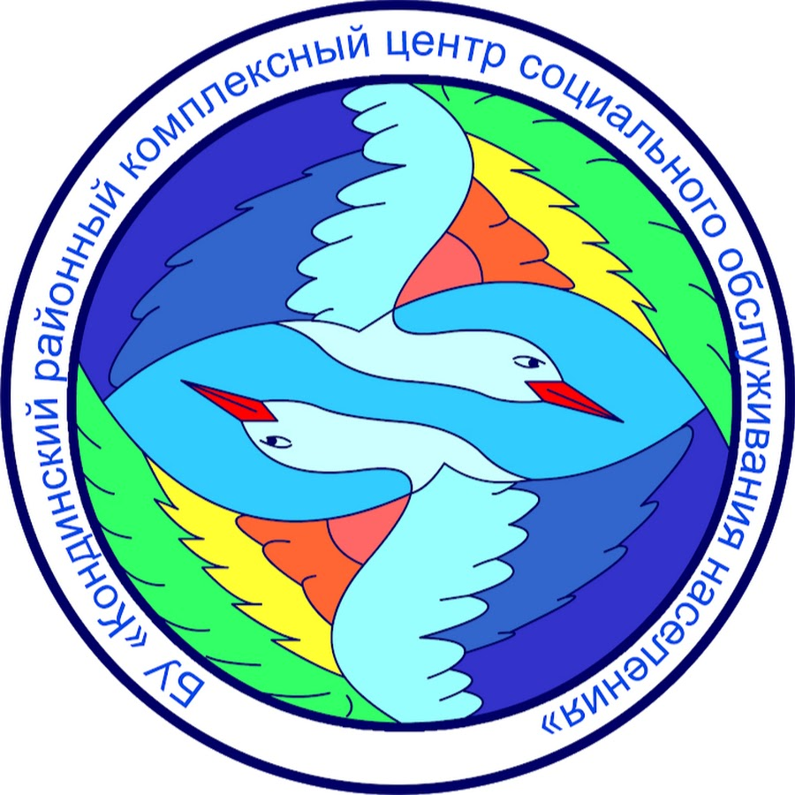

Публичный отчет

о развитии добровольчества (волонтерства)

в 2021 году

Контактные данные учреждения социального обслуживания | Директор учреждения  социального обслуживания
Адрес  пгт.Междуреченский,  ул. Комбинатская 2  628200 | Юдинцева Татьяна Романовна
konkcson@admhmao.ru
8(34677)35-168  kcson-fortuna.ru | Ответственный за развитие добровольчества (волонтерства)
 | Ожеховская Елена Васильевна
 | Координатор развития добровольчества (волонтерства)
Мясникова Наталья Анатольевна
Кирикилица Татьяна Юрьевна

2021 г.

Введение

В рамках реализации Концепции развития добровольчества (волонтерства) в Ханты-Мансийском автономном округе – Югре и исполнения Плана развития добровольчества (волонтерства) в сфере социальной защиты и социального обслуживания в Ханты-Мансийском автономном округе – Югре на 2019-2021 гг, утвержденного приказом Департамента социального развития Ханты-Мансийского автономного округа – Югры от 26.03.2020 № 332-р «О внесении изменений в приказ Депсоцразвития Югры от 24 июля 2019 года № 677-р «Об организации работы по развитию добровольческой (волонтерской) деятельности в учреждениях, подведомственных Депсоцразвития Югры», в БУ «Кондинский районный комплексный центр социального обслуживания населения» реализуется окружная программа «Волонтеры серебряного возраста» (организация геронтоволонтерского движения в учреждениях социального обслуживания Ханты-Мансийского автономного округа-Югры) и осуществляется взаимодействие с некоммерческими организациями и социальными партнерами в сфере оказания добровольческой помощи.
Привлечение волонтеров в деятельность учреждения это дополнительный ресурс для предоставления социальных услуг: расширение их перечня, охват большего количества людей, нуждающихся в помощи, восполнение потребности проживающих в отделении интернат малой вместимости для граждан пожилого возраста и инвалидов, одиноко проживающих граждан в человеческом общении, простом досуге, внимании, дружбе, обучении каким-то бытовым навыкам, прогулках и т.д.
Цель деятельности учреждения в организации волонтёрской деятельности – привлечение волонтерских организаций (объединений), граждан пожилого возраста, молодежных объединений, иных социально-ориентированных некоммерческих организаций, желающих оказывать помощь нуждающимся категориям граждан.
Задачи:
1. Проводить информационную кампанию с целью ознакомления всех заинтересованных сторон об организуемой деятельности.
2. Повысить у волонтеров уровень компетенций, необходимых для оказания помощи нуждающимся.
3. Сформировать систему взаимодействия с социальными партнерами для оказания необходимой помощи отдельным категориям граждан.
4. Обеспечить координацию и сопровождение деятельности волонтеров при оказании помощи нуждающимся.
5. Оказать практическую помощь нуждающимся гражданам.
Для достижения поставленной цели и реализации задач учреждение обладает достаточными ресурсами для выстраивания внутренне организованной, взаимосвязанной системы организации работы волонтерского движения.

Основная часть

С 2006 года в БУ «Кондинский районный комплексный центр социального обслуживания населения» реализуется программа «Серебряный волонтер». По состоянию на декабрь 2021 года на основе постоянного сотрудничества в Учреждении оказывают помощь 34 «Серебряных» волонтера, зарегистрированных на официальном сайте https://добровольцыроссии.рф/, имеют волонтерские книжки и уникальные ID-номера добровольцев.
На базе Учреждения активно реализуются технологии, направленные на оказание помощи гражданам пожилого возраста и инвалидам «Алло, волонтер» и «Добрососед». Большую часть своего времени пожилые граждане находятся дома, и на этом фоне возможно возникновение межличностных конфликтов внутри семьи. Как правило, люди этой категории не всегда раскрывают свои проблемы перед представителем службы психологической помощи. А вот человеку своего возраста и тем более жителю своего сельского поселения, которого знает только с положительной стороны, возможно, может рассказать о своей проблеме. Поэтому волонтёры еженедельно делают обзвон таких семей и, в ненавязчивой форме, в ходе беседы, интересуются самочувствием, занятиями пожилого человека, атмосферой в семье. После выявления сложной ситуации или её отсутствия, волонтёры информируют специалистов учреждения. За 2021 год психологической помощью (доверительные беседы, сочувствие, сострадание, организация досуга) охвачено 6 граждан пожилого возраста, количество услуг телефонной помощи, оказанных гражданам пожилого возраста волонтерами - 76 .
В учреждении серебряные волонтеры не только участвуют в реализации окружных инновационных технологий работы, но и реализуют свои инициативы. В 2020 году участие в образовательном проекте «СоцЗавод.ХМАО», позволило волонтерам из п.Мулымья разработать Этно – культурный проект «Сас момон Миснэ» (Берестяной кузовок Миснэ). Основная идея проекта – совместно с волонтерами «Серебряного возраста», развить интерес среди школьников о традициях, обрядах коренных и малочисленных народов проживающих на территории Югры. В 2021 году этот проект был представлен на Всероссийский грантовый конкурс «Молоды душой», к сожалению, он не прошел грантовый отбор и был отмечен сертификатом участника.
Волонтеры «Серебряного» возраста в период пандемии «перенесли» свою деятельность в социальные сети всемирной паутины. Они записывают поздравления для жителей сельских поселений с праздниками, проводят онлайн – экскурсии по красивым уголкам местной природы, читают стихи. Таким образом, своими позитивными роликами они поддерживают, развлекают и успокаивают пожилого человека в состоянии тревоги, что позволяет снизить напряжение от изоляции.
Не отказываются «Серебряные» волонтёры и от практических мероприятий. Одно из них было запущено в феврале 2021 года, в рамках Всемирного Дня проявления доброты.
Волонтёры приняли участие не только сами, но и привлекли к участию в акции «Дари добро» жителей посёлков, где они проживают. 12 добровольцев в течение двух недель связали 43 пары тёплых вещей (носки и тапочки) для проживающих в отделении – интернате малой вместимости граждан пожилого возраста» БУ «Кондинский районный комплексный центр социального обслуживания населения». Это был небольшой, но приятный подарок мужчинам к 23 февраля, а женщинам к 8 марта.
Участие волонтеров серебряного возраста в мероприятиях за 2021 год в пгт.Кондинское
- Патриотическая акция «Посылка Солдата», 8 человек
- «Поздравительная открытка к 23 февраля», 9 человек
- Поздравительная акция «Вам, любимые!», 9 человек
- Акция «Как живешь, ветеран?», 1 человек
- Всероссийская акция «Запуск синих шаров», приуроченная к Всемирному дню аутизма, 6 человек
- Всероссийская акция «Мечты о космосе», 9 человек
- Всероссийский экологический субботник «Зеленая Весна-2021», 13 человек
- Неделя детской книги, чтение вслух в рамках проекта «Связь поколений», 2 человека
- Поздравительная акция «Поздравление с Днем пожарной охраны России», 8 человек
- Патриотическая акция «Георгиевская лента», 5 человек
- Патриотическая акция «Окна Победы», 5 человек
- Всероссийская акция взаимопомощи «Мы вместе», адресные поздравления ветеранов ВОв, 1 человек
- Патриотическая акция к 9 мая «Рио-Рита», 2 человека
- Литературно-музыкальная композиция к 9 мая «Памяти павших, будьте достойны!», 5 человек
- Экологическая акция в рамках проведения «Недели добра» в ХМАО «Посадка цветов», 12 человек
- Проведение оздоровительной гимнастики «Будь здоров!» с несовершеннолетними получателями социальных услуг, 10 человек
- Социальная акция «День семьи, любви и верности», 1 человек
- Социальная акция «STOP COVID-19», 5 человек
- Благотворительная акция «Букет первокласснику», 12 человек
- Социальная акция «От сердца к сердцу», приуроченная к Международному дню пожилых людей, 8 человек
- Социальная акция «Взгляни на мир по-другому», приуроченная к Международному дню «Белая трость», 1 человек
- Благотворительная акция «Щедрый вторник» «Вяжем добро вместе», 7 человек
- Социальная акция ко Дню матери «Эпизод из жизни», 1 человек
- Социальная акция ко Дню матери «В Память о Маме..», 1 человек
- Благотворительная акция ко Дню матери «Ангел с именем Мама», 6 человек
- Социальная акция «Серебряные волонтеры за вакцинацию COVID-19», 3 человека
- Обучение на дистанционных курсах повышения квалификации по теме: «Социальный проект: от идеи до гранта», 2 человека
- Участие в семинаре «Основы социального проектирования» дистанционно, 1 человек
- Социальная акция «Я сделал прививку против COVID-19», 3 человека
Участие волонтеров «Серебряного возраста» в мероприятиях за 2021 год в п.Мулымья
- Акция «Дари добро», приуроченная к Всемирному дню проявления доброты – 2 человека (10 привлеченных добровольцев из числа жителей поселка);
- Акция «Вам, любимые!», приуроченная к Международному женскому дню – 2 человека;
- Акция: «Ветеран, мы рядом!», приуроченные к празднованию годовщины Победы в Великой Отечественной войне 1941-1945гг – 1 человек;
- Акция «Зеленая Россия», приуроченная к Всемирному экологическому субботнику – 10 человек;
- Акция «Свеча памяти» - 3 человека;
- Акция «Собери ребёнка в школу» - 9 человек;
- Благотворительная акция «Щедрый вторник», приуроченная к Международному дню благотворительности – 4 человека;
- Экскурсионная деятельность в течение 2021 года – 1 человек;
- Праздничное видео поздравление к Международному дню 8 марта - 4 человека;
- Участие во Всероссийской акции «Мечты о космосе. Космическая поэзия», посвященных празднованию Дня космонавтики и 60- летия полета в космос Ю.А. Гагарина - 2 человека;
- Видео ролик «Югра против COVID» - 4 человека;
- Видео ролик «Профилактика коронавируса» - 1 человек;
- Видео ролик «Мы против COVID - 19» - 3 человека»;
- Видео ролик « За вакцинацию» - 4 человека;
- Участие в подготовке и проведения новогодней программы «Говорят под новый год…» - 3 человека;
- Участие в обучающем проекте « Школа социального проектирования» - 1 человек;
Волонтер Глазырина Любовь Григорьевна стала Лауреатом II степени IV Межрегионального заочного конкурса изобразительного и декоративно-прикладного искусства «Зимний вернисаж» г. Москва.
Кроме того «серебряные» волонтеры помогают в подготовке и проведении общественных акций, принимают участие в международных выставках, распространяют информацию, организуют и проводят работу с несовершеннолетними, участвуют в организации и проведении праздничных программ.
За 2021 год волонтерами всего организованно 61 мероприятие, из них:
- 36 культурно-досуговые, спортивно-оздоровительные мероприятия, социально значимые акции (концерты, выставки, экскурсии, ярмарки, конкурсы и т.п);
- 7 мероприятий, направленных на оказание социальной помощи (сопровождение, помощь в домашней работе, покупка и доставка продуктов, лекарств и т.п.);
- 18 обучающих мероприятий (лекции, мастер-классы и т.п.).
Количество услуг, оказанных волонтерами «серебряного возраста» за 2021 год составило – 808, из них:
- 130 - оказание помощи несовершеннолетним, состоящим на учете в органах профилактики безнадзорности и правонарушений несовершеннолетних;
- 483 оказание помощи гражданам пожилого возраста и инвалидам, имеющим тяжелые ограничения жизнедеятельности персональными помощниками;
- 2 оказание помощи молодым инвалидам;
- 70 в качестве общественного помощника участкового специалиста по социальной работе (специалиста по работе с семьей);
- 123 иные направления.
С целью популяризация опыта работы волонтеров учреждения среди населения Кондинского района статьи и видеоролики постоянно транслируются на официальном сайте учреждения и в социальных сетях ВКонтакте, Инстаграм, Одноклассники, Фейсбук, а так же на информационных ресурсах «Серебряные волонтеры Югры»,
За 2021 год размещено 19 видеосюжетов, 57 информационных материалов с фотографиями и 23 пресс-релизов и новостных сюжетов.

Заключение

Развитие волонтерского направления в БУ «Кондинский районный комплексный центр социального обслуживания населения» одна из приоритетных задач в деятельности учреждения, направленная на расширение спектра оказываемых социальных услуг, повышения их качества и увеличения охвата получателей социальных услуг.
Ключевые задачи развития волонтерской деятельности на 2022 год:
1. Продолжить работу по привлечению добровольцев из числа граждан пожилого возраста, трудоспособного населения и обучающихся средних общеобразовательных школ;
2. Проводить мероприятия направленные на «профессиональное» выгорание волонтеров: оказание психологической помощи, вручение грамот, благодарственных писем, освещение деятельности в СМИ, на официальном сайте учреждения и в социальных сетях, проведение праздничных мероприятий;
3. Продолжить работу по развитию необходимых компетенций и практических навыков у волонтеров для осуществления деятельности по выбранным направлениям;
4. Прохождение онлайн-обучения на специализированных платформах как специалистами курирующими деятельность волонтеров, так и непосредственно волонтерами;
5. Участие в семинарах, форумах и иных мероприятиях по направлению «Волонтерская деятельность»;
6. Обучение граждан старшего возраста, пожелавших стать волонтерами основам компьютерной грамотности, пользованию онлайн мессенджерами, современными гаджетами и компьютерному оборудованию, а также обучение работе и использованию государственных онлайн сервисов (Госуслуги; Личный кабинет в пенсионном фонде, электронная регистратура и пр).
7. Развитие информационно-пропагандистское направление: взаимодействие со СМИ, распространение буклетов, памяток брошюр, тиражирование опыта, информации на официальном сайте учреждения и в социальных сетях ВК, Инстаграм и пр.
Главная проблема, которую нам предстоит решить в развитии добровольческой и волонтерской деятельности - низкая вовлеченность граждан трудоспособного возраста в социальное волонтерство. Непопулярность оказания помощи гражданам с инвалидностью, пожилым людям, детям-инвалидам и их семьям, связана с тем, что главное, в чем нуждаются эти люди – это забота, внимание, бытовая помощь на постоянной основе, а не в качестве разовых досугово-развлекательных акций. Далеко не каждый гражданин готов к оказанию системной помощи, которая требует затрат своего времени, душевных и физических ресурсов. Следствием этих особенностей является немногочисленность социальных волонтеров относительно всех других.
Для решения этих проблем предстоит решить следующие задачи:
Поиск и привлечение к социальному волонтерству тех людей, у кого есть внутренняя мотивация к требуемой работе.
Предоставление волонтеру возможности пройти подготовку и получить поддержку и даже помощь, а также сопровождение в процессе предоставления волонтерской помощи.

Исполнитель:
методист отделением информационно-аналитической работы
Архипова Наталья Викторовна, тел. 89003903379

